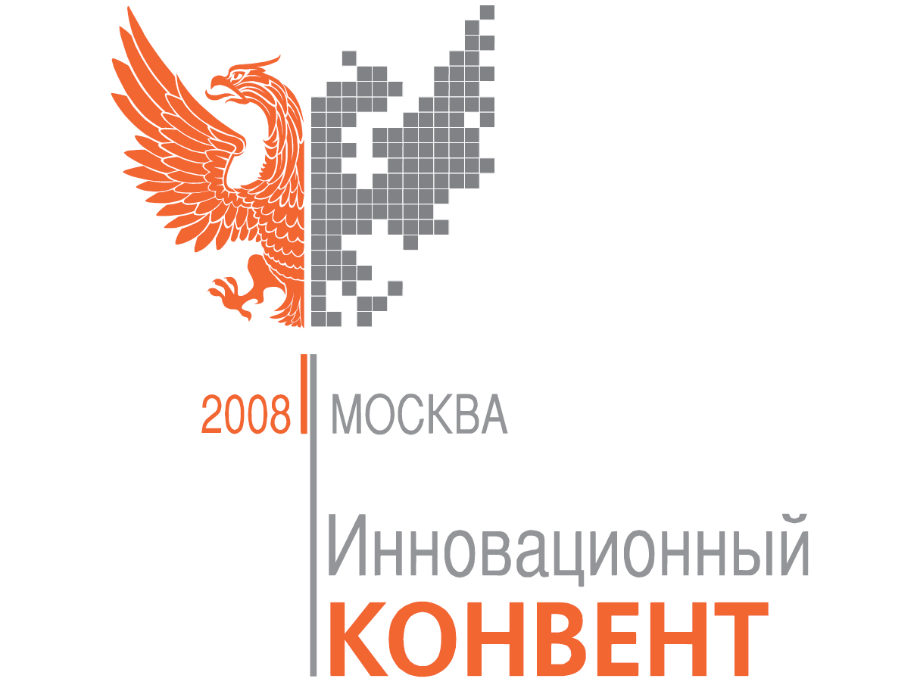

Уважаемые Дамы и Господа!

Федеральное агентство по делам молодежи приглашает Вас принять участие в первом Российском молодежном инновационном конвенте, который состоится 9 – 10 декабря в Москве.

Инновационный конвент – ежегодное общероссийское мероприятие, направленное на стимулирование инновационной научной деятельности, формирование российского пула молодых ученых, способных вдохнуть новую жизнь в отечественную науку.

Мероприятие проводится под патронажем Администрации Президента РФ. Участие в Конвенте включено в рабочий график Президента России Д.А. Медведева и премьер-министра В.В. Путина.

Для участия в Конвенте заполните on-line анкету участника:
http://www.iconvention.ru/registration.html
Справки для представителей научного сообщества: Тел: +7(495)749-8616 (Софья Павлова), Факс: +7(495) 650-04-09, E-mail: reg@iconvention.ru

_____________________________________________________________________________

В Конвенте примут участие более 1000 специалистов в возрасте до 35 лет (в том числе, около 200 наших соотечественников, проживающих за рубежом), занятых во всех отраслях инновационной деятельности – от ученых и изобретателей до менеджеров и руководителей венчурных компаний.

Кульминацией мероприятия станет присуждение национальной премии в области науки и поддержки инноваций. Претендовать на премию могут специалисты, имеющие значительные достижения и авторитет в своей сфере деятельности, а также инновационные центры - университеты, технопарки, научно-исследовательские институты, коммерческие компании.

Иногородним/зарубежным участникам оплачиваются дорожные расходы, а также предоставляется бесплатное проживание и питание.

Подробную информацию о Конвенте вы можете найти на сайте www.iconvention.ru.

